“Layout” Padrão de Arrecadação/Recebimento com Utilização do Código de Barras

VERSÃO 04

Vigência: a partir de 01.04.2005 – não obrigatório – manter contato prévio com os bancos

G:\SERVBANC\CENEABAN\Padrões\Codbar4-v28052004.doc

ÍNDICE

01 – INTRODUÇÃO.............................................................................................................................................................. | Pág. 03
02 – CONSIDERAÇÕES GERAIS......................................................................................................................................... | Pág. 04
03 – ASPECTOS TÉCNICOS DO CÓDIGO DE BARRAS.................................................................................................. | Pág. 05
04 – CONTEÚDO DO CÓDIGO DE BARRAS NOS DOCUMENTOS................................................................................ | Pág. 06
05 – FUNÇÃO DOS CAMPOS ESPECIFICOS NO CÓDIGO DE BARRAS DA ARRECADAÇÃO/RECEBIMENTO.... | Págs. 07 a 08
06 – RETORNO DAS INFORMAÇÕES................................................................................................................................ | Págs. 09 a 13
07 - FÓRMULA DE CÁLCULO DA REPRESENTAÇÃO NUMÉRICA DO CÓDIGO DE BARRAS-MÓDULO  10........ | Pág. 14
08 – FÓRMULA DE CÁCULO DO DIGITO VERIFICADOR GERAL – MÓDULO 10.................................................... | Pág. 15
09 – FÓRMULA DE CÁLCULO DA REPRESENTAÇÃO NUMÉRICA DO CÓDIGO DE BARRAS-MÓDULO 11... | Pág. 16
10 – FÓRMULA DE CÁLCULO DO DIGITO VERIFICARO GERAL – MÓDULO 11................................................. | Pág. 17
11 – FORMULÁRIO PADRÃO............................................................................................................................................. | Págs. 18 a 20
12 – ESPECIFICAÇÕES TÉCNICAS DO MODELO DE CONTA....................................................................................... | Págs. 21 a 22

- INTRODUÇÃO

Para o aperfeiçoamento do Processamento de Arrecadação/Recebimento de tributos/taxas estaduais e municipais e contas de concessionárias de serviços públicos com Código de Barras, apresentamos a versão “04” do Manual de Utilização do Código de Barras, desenvolvido pelo “Ceneaban - Centro Nacional de Estudos da Arrecadação Bancária”, e que será utilizado por toda a Rede Bancária.

- -CONSIDERAÇÕES GERAIS

  - - Para facilidade das operações de arrecadação/recebimento, através da captura do código de barras, recomendamos que os acréscimos relativos a pagamento em atraso sejam incluídos na próxima conta.

  - - A captura do código de barras se processa com maior facilidade, quando a cor do fundo do papel onde está impresso o código de barras for claro. Sugerimos que seja adotada a cor branca, haja vista que as cores escuras dificultam a captura dos dados, no ato da leitura.

  - - Tem-se observado grande afluxo de clientes nas agências bancárias nas segundas-feiras, gerando filas, em virtude da emissão de contas de água, luz, telefone gás e tributos com vencimentos em sábados, domingos e feriados, que automaticamente são prorrogados, coincidindo com as contas com vencimento nas segundas-feiras ou dia útil seguinte, em caso de feriados. Caso essa empresa se enquadre no exemplo acima citado, pedimos que reavaliem tal procedimento, para que não ocorra acúmulo de pessoas nas agências bancárias.

  - - Para agilização das operações de arrecadação nos terminais de caixa, recomendamos, também, que os centavos dos valores a serem recebidos, sejam arredondados.

  - – Qualquer tratamento especial que os bancos tenham que efetuar no código de barras implicará em aumento de custo do processo, com reflexo na tarifa. Ex.: utilização do código de moeda “7” ou “9”; tratamento do campo livre, etc.

  - – Caso o valor constante do código de barras esteja expresso em unidade fiscal, deverá ser padronizado para todos os documentos emitidos pela empresa/órgão, observando-se o número de casas decimais para representar essa unidade.

  - – A moeda declarada no documento deverá ser a mesma constante do código de barras.

- ASPECTOS TÉCNICOS DO CÓDIGO DE BARRAS

- O Código de Barras que deve ser utilizado, é do tipo “2 de 5 intercalado”.

Nota 1: “2 de 5” significa que 5 barras definem 1 caracter, sendo que duas delas são barras largas;

Nota 2: “Intercalado” significa que os espaços entre as barras também tem significado, de maneira análoga as barras;

Nota 3: Este tipo de barras trabalha somente com caracteres numéricos.

- O tamanho do campo do Código de Barras é de 46 posições, sendo 44 para conteúdo dos dados mais 2 Bit’s, 1 de Start e outro de Stop.

- O Código de Barras deve estar no verso e preferencialmente também no anverso do documento, sendo que no verso deverá estar na parte inferior (centro) e no anverso na parte superior direita, sendo com 12 mm do centro do Código de Barras, até a borda do papel, e com 5 mm, no início antes do start e 5 mm no mínimo, após o stop de espaço em branco.

- Para garantir a integridade de leitura do Código de Barras, deverá, sempre que possível, ser impresso nas partes, superior e inferior do código, um traço horizontal imediatamente após o campo, com a representação numérica, dentro de boxes, abaixo do código, se impresso na parte superior do documento e com a representação numérica, dentro de boxes, sobre o código, se impresso na parte inferior do documento. Sugerimos inclusão de mensagem nos documentos de arrecadação para que os clientes evitem amassar, dobrar ou perfurar as contas, para não danificar o código de barras.

- Deverá haver uma representação numérica do conteúdo, logo acima do Código de Barras, ela deverá estar distribuída em campos de 11 posições dentro de boxes, acrescido de 1 dígito verificador, módulo-10 ou módulo 11 de acordo com o código de moeda escolhido, a cada grupo, isto permitirá a digitação dos campos, no caso de rejeição pela leitura de Código de Barras.
Os dígitos verificadores não estarão representados no Código de Barras.

- Identificação da Empresa/Órgão

Nota 1: As posições 16 à 19 do Código de Barras, são destinadas a identificação da Empresa/Órgão, sendo que, através desta informação, o banco identificará a quem repassar as informações e o crédito.

Nota 2: O órgão responsável pela distribuição e controle desta numeração será a Febraban, devendo a solicitação ser efetuada através do e-mail: servicosbancarios@febraban.org.br.

- Data de Vencimento

No caso de ser utilizada a data de vencimento (AAAAMMDD), incluir nas 8 primeiras posições do campo livre.

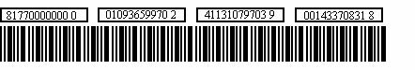

- - CONTEÚDO DO CÓDIGO DE BARRAS NOS DOCUMENTOS

LAY OUT

POSIÇÃO | TAMANHO | CONTEÚDO
01 – 01 | 1 | Identificação do Produto
02 – 02 | 1 | Identificação do Segmento
03 – 03 | 1 | Identificação do valor real ou referência
04 – 04 | 1 | Dígito verificador geral (módulo 10 ou 11)
05 – 15 | 11 | Valor
16 – 19 | 4 | Identificação da Empresa/Órgão
20 – 44 | 25 | Campo livre de utilização da Empresa/Órgão
16 – 23 | 8 | CNPJ / MF
24 – 44 | 21 | Campo livre de utilização da Empresa/Órgão

- - FUNÇÃO DOS CAMPOS ESPECÍFICOS NO CÓDIGO DE BARRAS DA ARRECADAÇÃO

Identificação do Produto | Constante “8” para identificar arrecadação
Identificação do Segmento | Identificará o segmento e a forma de identificação da Empresa/Órgão:  - Prefeituras;  - Saneamento;  - Energia Elétrica e Gás;  - Telecomunicações;  - Órgãos Governamentais;  - Carnes e Assemelhados ou demais  Empresas / Órgãos que serão identificadas através do CNPJ.  - Multas de trânsito  9. Uso exclusivo do banco
Identificador de Valor Efetivo ou Referência | Este campo será:
“6”- Valor a ser cobrado efetivamente em reais
com dígito verificador calculado pelo módulo 10 na quarta posição do Código de Barras e valor com 11 posições (versão 2 e posteriores) sem qualquer alteração;
“7”- Quantidade de moeda
Zeros – somente na impossibilidade de utilizar o valor;
Valor a ser reajustado por um índice
 | com dígito verificador calculado pelo módulo 10 na quarta posição do Código de Barras e valor com 11 posições (versão 2 e posteriores).
“8” – Valor a ser cobrado efetivamente em reais
com dígito verificador calculado pelo módulo 11 na quarta posição do Código de Barras e valor com 11 posições (versão 2 e posteriores) sem qualquer alteração.
“9” – Quantidade de moeda
Zeros – somente na impossibilidade de utilizar o valor;
Valor a ser reajustado por um índice
 | com dígito verificador calculado pelo módulo 11 na quarta posição do Código de Barras e valor com 11 posições (versão 2 e posteriores).
Dígito Verificador | Dígito de auto conferência dos dados contidos no Código de Barras.

Valor Efetivo ou Valor Referência | Se o campo “03 – Código de Moeda” indicar valor efetivo, este campo deverá conter o valor a ser cobrado.  Se o campo “03 - Código de Moeda” indicado valor de referência, neste campo poderá conter uma quantidade de moeda, zeros, ou um valor a ser reajustado por um índice, etc...
Identificação da Empresa/Órgão | O campo identificação da Empresa/Órgão terá uma codificação especial para cada segmento.  Será um código de quatro posições atribuído e controlado pela Febraban, ou as primeiras oito posições do cadastro geral de contribuintes do Ministério da Fazenda.  É através desta informação que o banco identificará a quem repassar as informações e o crédito.  Se for utilizado o CNPJ para identificar a Empresa/Órgão, haverá uma redução no seu campo livre que passará a conter 21 posições.  No caso de utilização do Segmento 9, este campo deverá conter o código de compensação do mesmo, com quatro dígitos.  Cada banco definirá a forma de identificação da empresa a partir da 20ª posição.
Campo Livre | Este campo é de uso exclusivo da Empresa/Órgão e será devolvido inalterado.  Se existir data de vencimento no campo livre, ela deverá vir em primeiro lugar e em formato AAAAMMDD.

- - RETORNO DAS INFORMAÇÕES

  - As Empresas/Órgãos que optarem pela marcação do “Código de Barras” nos documentos de arrecadação, receberão as informações através de arquivo magnético. Os documentos de arrecadação permanecerão com o banco até a validação do arquivo magnético, quando então, serão destruídos.

  - O arquivo de retorno terá as características abaixo.

- CARACTERÍSTICAS GERAIS DO ARQUIVO DE DOCUMENTOS COM CÓDIGO DE BARRAS

DO ARQUIVO
--------------------

    - Meio físico: Arquivo magnético

Poderá ser: Fita ( F )
Disquete ( D) Cartucho ( C ) Transmissão ( T )

    - Organização: Seqüencial

    - Modalidade: registros de tamanho fixo

    - Tamanho do registro: 150 bytes

    - Label: standard label ( sl )

    - Conteúdo: Este arquivo conterá os registros capturados através do Código de Barras.

    - Formato dos Campos:
NUMÉRICOS (9) Alinhado à direita, com zeros à esquerda, e os não utilizados deverão
conter zeros.

ALPHANUMÉRICOS (X) Alinhados à esquerda, com brancos à direita, e os não utilizados
deverão conter brancos

LAY-OUT
DESCRIÇÃO DO OBRIGATÓRIO | REGISTRO “A” – HEADER  EM TODOS OS ARQUIVOS

CAMPOS | POSIÇÕES |  | PICTURE | CONTEÚDO
 | DE | ATÉ
A. 01 | 1 | 1 | X ( 01 ) | Código do registro = “A”
A. 02 | 2 | 2 | 9 ( 01 ) | Código de Remessa
A. 03 | 3 | 22 | X ( 20 ) | Código do Convênio
A. 04 | 23 | 42 | X ( 20 ) | Nome da Empresa / Órgão
A. 05 | 43 | 45 | 9 ( 03 ) | Código do Banco
A. 06 | 46 | 65 | X ( 20 ) | Nome do Banco
A. 07 | 66 | 73 | 9 ( 08 ) | Data da geração do arquivo (AAAAMMDD )
A. 08 | 74 | 79 | 9 ( 06 ) | Número seqüencial do arquivo ( NSA )
A. 09 | 80 | 81 | 9 ( 02 ) | Versão do lay - out
A. 10 | 82 | 98 | X ( 17 ) | CÓDIGO DE BARRAS
A.11 | 99 | 150 | X(52) | Reservado para o futuro (filler)
DESCRIÇÃO DOS CAMPOS DO REGISTRO “A”
A.01 - Código do registro = “A”

  - - Código de Remessa
2 - RETORNO - Enviado pelo Banco para a Empresa/Órgão

  - - Código do Convênio Definido pelo banco

  - - Nome da Empresa/Órgão

  - - Código do Banco
Código do Banco na câmara de compensação

  - - Nome do Banco

  - - Data da geração do arquivo (AAAAMMDD )

  - - Número seqüencial do arquivo ( NSA )
Este número deverá evoluir de 1 em 1 para cada arquivo gerado

  - - Versão do lay - out atual = versão 03
nova = versão 04 - disponível a partir de 01.04.2005.

  - – Identificação do serviço
Deverá conter “CÓDIGO DE BARRAS”
  - – Reservado para o futuro (filler)

LAY-OUT
DESCRIÇÃO DO REGISTRO “G” – RETORNO DAS ARRECADAÇÕES IDENTIFICADAS
COM CÓDIGO DE BARRAS
- Gerado pelo Banco para a Empresa/Órgão
CAMPOS | POSIÇÕES |  | PICTURE | CONTEÚDO
 | DE | ATÉ
G. 01 | 1 | 1 | X ( 01 ) | Código do registro = “G”
G. 02 | 2 | 21 | X ( 20 ) | Identificação da agência/conta/dígito creditada
G. 03 | 22 | 29 | X ( 08 ) | Data de pagamento (AAAA/MM/DD)
G. 04 | 30 | 37 | X ( 08 ) | Data de crédito (AAAA/MM/DD)
G. 05 | 38 | 81 | X ( 44 ) | Código de Barras
G. 06 | 82 | 93 | 9 ( 10 ) V 99 | Valor recebido
G. 07 | 94 | 100 | 9 ( 5 ) V 99 | Valor da tarifa
G. 08 | 101 | 108 | 9 ( 08 ) | NSR - Número Seqüencial de Registro
G.09 | 109 | 116 | X (08) | Código da agência arrecadadora
G.10 | 117 | 117 | X(01) | Forma de arrecadação/captura
G. 11 | 118 | 140 | X (23) | Número de autenticação caixa ou código de transação
G.12 | 141 | 141 | 9(01) | Forma de Pagamento
G. 13 | 142 | 150 | X ( 09 ) | Reservado para o futuro
DESCRIÇÃO DOS CAMPOS DO REGISTRO “G”
  - - Código do registro = “G”
  - - Identificação da empresa/órgão no banco/agência/conta/dígito creditada
  - - Data do pagamento no formato Ano/Mês /Dia
  - - Data do crédito no formato Ano/Mês/Dia
  - - Informações do Código de Barras
  - - Valor efetivamente recebido
  - - Valor da tarifa referente a cada comprovante arrecadado (será informado desde que acordado entre as partes)
  - - Uso do Banco - Identificação do registro dentro do arquivo gerado
  - – Código da agência arrecadadora
  - – Forma de arrecadação/captura (canais de recebimento)

– Guichê de Caixa com fatura/guia de arrecadação
- – Arrecadação Eletrônica com fatura/guia de arrecadação (terminais de auto - atendimento, ATM, home/office banking)

– Internet com fatura/guia de arrecadação
- – Outros meios com fatura/guia de arrecadação

- – Casas lotéricas/correspondentes bancários com fatura/guia de arrecadação 6 – Telefone com fatura/guia de arrecadação
a – Guichê de Caixa sem fatura/guia de arrecadação
b – Arrecadação Eletrônica sem fatura/guia de arrecadação (terminais de auto - atendimento, ATM, home/office banking)

c – Internet sem fatura/guia de arrecadação
d – Casas lotéricas/correspondentes bancários sem fatura/guia de arrecadação e – Telefone sem fatura/guia de arrecadação
f – Outros meios sem fatura/guia de arrecadação

  - – Número de autenticação caixa ou código de transação (será informado desde que acordado entre as partes).

  - – Forma de Pagamento

– Dinheiro
    - – Cheque
    - – Não identificado

  - – Reservado para o futuro

LAY-OUT

DESCRIÇÃO DO REGISTRO “Z” - TRAILLER
Obrigatório em todos os arquivos
CAMPOS | POSIÇÕES |  | PICTURE | CONTEÚDO
 | DE | ATÉ
Z. 01 | 1 | 1 | X ( 01 ) | Código do Registro = “Z”
Z. 02 | 2 | 7 | 9 ( 06 ) | Total de registros do arquivo
Z. 03 | 08 | 24 | 9 ( 17 ) | Valor total recebido dos registros do arquivo
Z. 04 | 25 | 150 | X ( 126 ) | Reservado para o futuro (filler)

DESCRIÇÃO DOS CAMPOS DO REGISTRO “Z”

  - - Código do registro = “Z”
Registro Trailler. Obrigatório em todos os arquivos

  - - Total de registros no arquivo
Total de registros no arquivo, inclusive com header e trailler

  - - Valor total dos registros do arquivo

  - - Reservado para o futuro (filler)

- FÓRMULA DE CÁLCULO DA REPRESENTAÇÃO NUMÉRICA DO CÓDIGO DE BARRAS

CÁLCULO DO DAC - MÓDULO 10

O DAC (Dígito de Auto-Conferência) módulo 10, de um número é calculado multiplicando cada algarismo, pela seqüência de multiplicadores 2, 1, 2, 1, ... posicionados da direita para a esquerda.

A soma dos algarismos do produto é dividida por 10 e o DAC será a diferença entre o divisor ( 10 ) e o resto da divisão:

DAC = 10 - (resto da divisão)

Observação: quando o resto da divisão for 0 (zero), o DAC calculado é o 0 (zero).

EXEMPLO
calcular o DAC módulo 10 da seguinte seqüência de números: 01230067896. A fórmula do cálculo é:
- Multiplicação pela seqüência 2, 1, 2, 1, ... da direita para a esquerda.

 | 0 | 1 | 2 | 3 | 0 | 0 | 6 | 7 | 8 | 9 | 6
X | 2 | 1 | 2 | 1 | 2 | 1 | 2 | 1 | 2 | 1 | 2
 | 0 | 1 | 4 | 3 | 0 | 0 | 12 | 7 | 16 | 9 | 12

- Soma dos dígitos do produto

0 + 1 + 4 + 3 + 0 + 0 + 1 + 2 + 7 + 1 + 6 + 9 + 1 + 2 = 37

Observação: Cada dígito deverá ser somado individualmente.

- Divisão do resultado da soma acima por 10

37 : 10 = 3 , resto = 7

DAC = 10 - (resto da divisão), portando 10 - 7 = 3 O DAC da seqüência numérica é igual a “3”.

- FÓRMULA DE CÁLCULO DO DÍGITO VERIFICADOR GERAL

CÁLCULO DO DAC - MÓDULO 10

Para cálculo do dígito verificador, que deverá constar na quarta posição do Código de Barras, deverá se feita a seguinte montagem:

- Definir uma área auxiliar de 43 posições subdividida em dois campos. O primeiro de três posições deverá conter, o identificador do produto, identificação do segmento e identificador do valor efetivo ou referência. O segundo campo deverá conter as 40 posições restantes;

- Calcular o módulo 10, conforme acima, das 43 posições;

- Montar o campo para impressão no Código de Barras, com as três primeiras posições, o DAC já calculado, e as 40 posições restantes;

- A representação numérica do Código de Barras, deverá ser montada após o cálculo do dígito verificador.

EXEMPLO:

8 | 2 | 2 | 1 | 0 | 0 | 0 | 0 | 2 | 1 | 5 | 0 | 4 | 8 | 2 | 0 | 0 | 9 | 7 | 4 | 1 | 2 | 3 | 2 | 2 | 0 | 1 | 5 | 4 | 0 | 9 | 8 | 2 | 9 | 0 | 1 | 0 | 8 | 6 | 0 | 5 | 9 |  | 4 |  | 0
x | x | x |  | x | x | x | x | x | x | x | x | x | x | x | x | x | x | x | x | x | x | x | x | x | x | x | x | x | x | x | x | x | x | x | x | x | x | x | x | x | x |  | x |  | x
2 | 1 | 2 |  | 1 | 2 | 1 | 2 | 1 | 2 | 1 | 2 | 1 | 2 | 1 | 2 | 1 | 2 | 1 | 2 | 1 | 2 | 1 | 2 | 1 | 2 | 1 | 2 | 1 | 2 | 1 | 2 | 1 | 2 | 1 | 2 | 1 | 2 | 1 | 2 | 1 | 2 |  | 1 |  | 2

16 2 4 0 0 0 0 2 2 5 0 4 16 2 0 0 18 7 8 1 4 3 4 2 0 1 10 4 0 9 16 2 18 0 2 0 16 6 0 5 18 4 0

Soma-se o resultado do produto:

1+6+2+4+0+0+0+0+2+2+5+0+4+1+6+2+0+0+1+8+7+8+1+4+3+4+2+0+1+1+0+4+0+9+1+6+1+2+8+0+2+0+1+6+6+0+5+1+8+4+0=139

Divide-se o total apurado por 10, obtendo o resto 9. 139:10 = resto 9
Subtrai-se o resto de 10 (dez) para obter o DAC, que no caso é “1”.

OBS: A representação numérica do Código de Barras, deverá ser montada após o cálculo do dígito verificador.

- FÓRMULA DE CÁLCULO DA REPRESENTAÇÃO NUMÉRICA DO CÓDIGO DE BARRAS

CÁLCULO DO DAC - MÓDULO 11

O DAC (Dígito de Auto-Conferência) módulo 11, de um número é calculado multiplicando cada algarismo, pela seqüência de multiplicadores 2,3,4,5,6,7,8,9,2,3,4.... posicionados da direita para a esquerda.

A soma dos produtos dessa multiplicação é dividida por 11, obtém-se o resto da divisão, este resto deve ser subtraído de 11, o produto da subtração é o DAC.

Observação: Quando o resto da divisão for igual a 0 ou 1, atribuí-se ao DV o digito “0”, e quando for 10, atribuí-se ao DV o digito “1”.

EXEMPLO
Calcular o DAC módulo 11 da seguinte seqüência de números: 01230067896. A fórmula do cálculo é:
- Multiplicação pela seqüência 2,3,4,5,6,7,8,9, 2,3,4 da direita para a esquerda.

 | 0 | 1 | 2 | 3 | 0 | 0 | 6 | 7 | 8 | 9 | 6
X | 4 | 3 | 2 | 9 | 8 | 7 | 6 | 5 | 4 | 3 | 2
 | 0 | 3 | 4 | 27 | 0 | 0 | 36 | 35 | 32 | 27 | 12

- Soma dos produtos da multiplicação:

0 + 3 + 4 + 27 + 0 + 0 + 36 + 35 + 32 + 27 + 12 = 176

- Divisão do resultado da soma acima por 11

176 : 11 = 16 , resto = 0

O DAC da seqüência numérica é igual a “0”.

10 - FÓRMULA DE CÁLCULO DO DÍGITO VERIFICADOR GERAL

CÁLCULO DO DAC - MÓDULO 11

Para cálculo do dígito verificador, que deverá constar na quarta posição do Código de Barras, deverá se feita a seguinte montagem:

- Definir uma área auxiliar de 43 posições subdividida em dois campos. O primeiro de três posições deverá conter, o identificador do produto, identificação do segmento e identificador do valor efetivo ou referência. O segundo campo deverá conter as 40 posições restantes;

- Calcular o módulo 11, conforme acima, das 43 posições;

- Montar o campo para impressão no Código de Barras, com as três primeiras posições, o DAC já calculado, e as 40 posições restantes;

- A representação numérica do Código de Barras, deverá ser montada após o cálculo do dígito verificador.

EXEMPLO 1:

8 | 2 | 2 | 0 | 0 | 0 | 0 | 0 | 2 | 1 | 5 | 0 | 4 | 8 | 2 | 0 | 0 | 9 | 7 | 4 | 1 | 2 | 3 | 2 | 2 | 0 | 1 | 5 | 4 | 0 | 9 | 8 | 2 | 9 | 0 | 1 | 0 | 8 | 6 | 0 | 5 | 9 | 4 0
x | x | x |  | x | x | x | x | x | x | x | x | x | x | x | x | x | x | x | x | x | x | x | x | x | x | x | x | x | x | x | x | x | x | x | x | x | x | x | x | x | x | x | x
4 | 3 | 2 |  | 9 | 8 | 7 | 6 | 5 | 4 | 3 | 2 | 9 | 8 | 7 | 6 | 5 | 4 | 3 | 2 | 9 | 8 | 7 | 6 | 5 | 4 | 3 | 2 | 9 | 8 | 7 | 6 | 5 | 4 | 3 | 2 | 9 | 8 | 7 | 6 | 5 | 4 | 3 | 2

Soma-se o resultado do produto:

32+6+4+0+0+0+0+10+4+15+0+36+64+14+0+0+36+21+8+9+16+21+12+10+0+3+10+36+0+63+
48+10+36+0+2+0+64+42+0+25+36+12+0 = 705

Divide-se o total apurado por 11 obtendo o resto 1 705:11 = resto 1
O DAC da seqüência numérica é igual a “0”.

OBS: A representação numérica do Código de Barras deverá ser montada após o cálculo do dígito verificador.

11 – FORMULÁRIO PADRÃO

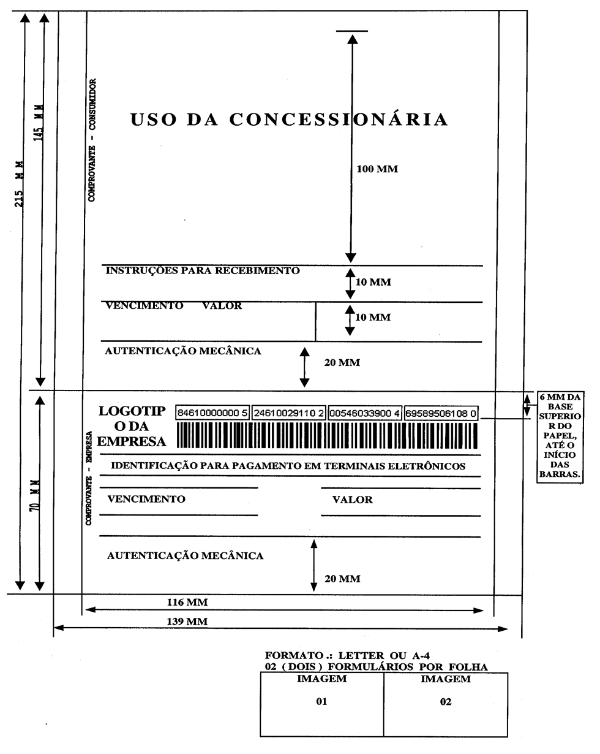

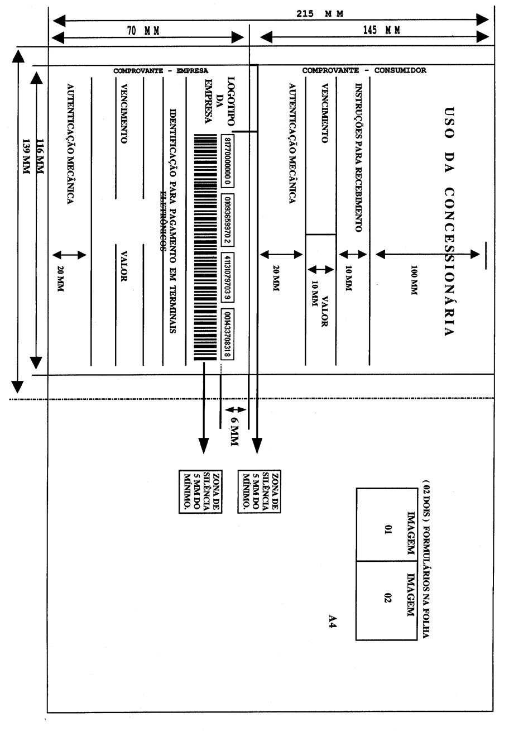

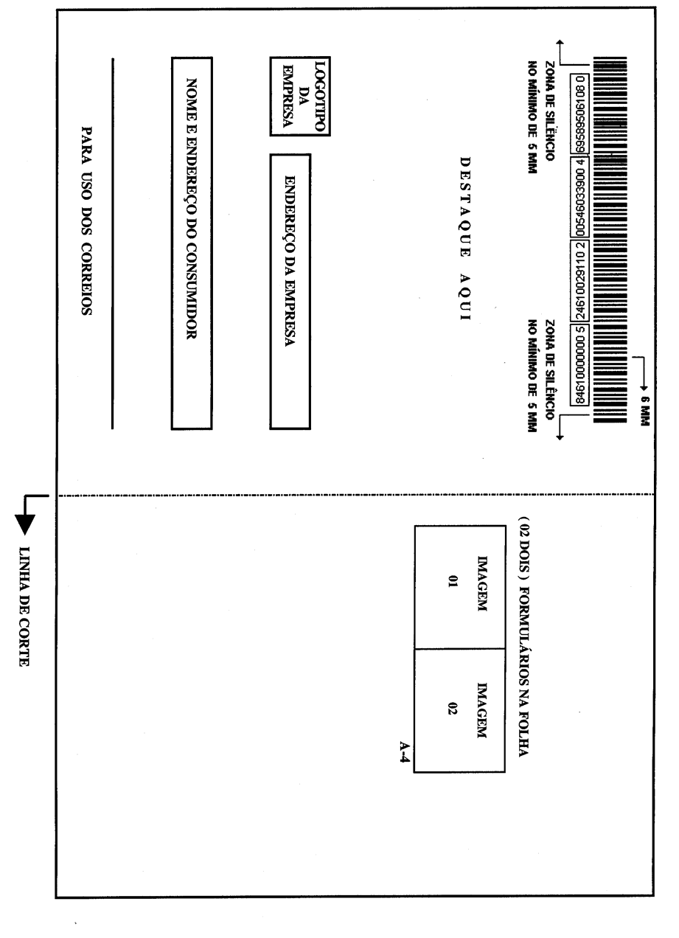

12 - ESPECIFICAÇÕES TÉCNICAS DO MODELO DE CONTA

Via única composta de duas partes

  - parte superior = comprovante consumidor
  - parte inferior = comprovante empresa/órgão

- Gramatura do papel = mínima de 75 g

- Formato = Letter ou A-4

- Impressão - impressão não impacto por processo xerográfico laser

- Fonte = tipo - corpo 7 negrito

- Grid / Landscape = 2 (dois formulários por folha)

DESCRIÇÃO DOS CAMPOS

- COMPROVANTE DO CONSUMIDOR

  - Uso da Concessionária

    - área de 116 X 100 mm de uso livre da concessionária, onde poderá conter seu logotipo, identificação e endereço do consumidor, os dados referentes ao consumo e estatística.

  - Instruções para o Recebimento

    - área de até 3 linhas no Grid, onde deverão ser apostas as instruções, a exemplo de “Os acréscimos decorrentes do atraso no pagamento serão incluidos na próxima conta (fatura)”.

  - Vencimento

    - área de 2 linhas no Grid que deverá ser preenchida com 8 (oito) posições, no formato
DD/MM/AAAA, em negrito.

Valor
- área de 2 linhas no Grid que deverá ser preenchida em negrito, expresso em reais ou sempre na moeda vigente na data da impressão.

  - Autenticação Mecânica

- área de 116 X 20 mm, destinada à autenticação mecânica no ato do pagamento, quando a modalidade de pagamento for diretamente no guichê de caixa.

- COMPROVANTE DA EMPRESA/ÓRGÃO

Na parte superior, acima do campo identificação para pagamento em Terminais Eletrônicos.

- área de 116 X 18 mm destinada ao logotipo da empresa/órgão e Código de Barra tipo “2 de 5 intercalado”, observando as margens.

